Thư gửi các học sinh lớp 5 (trang 5, 6) - Cánh diều
* Nội dung chính Thư gửi các học sinh: Bức thư gửi gắm những lời chúc của chủ tịch Hồ Chí Minh dành cho học sinh trong ngày tựu trường mới, và những kì vọng của người về thế hệ trẻ tương lai.
Chia sẻ
Câu 1 trang 5 SGK Tiếng Việt lớp 5 Tập 1: Tìm hình ảnh so sánh trong câu thơ dưới đây. Em có cảm nghĩ gì về hình ảnh so sánh đó?
Trẻ em như búp trên cành
Biết ăn ngủ, biết học hành là ngoan
HỒ CHÍ MINH
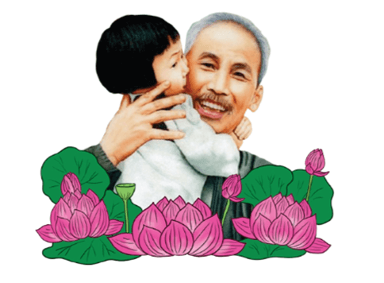
Trả lời
Trong câu thơ trên hình ảnh so sánh là trẻ em và búp trên cành
Hình ảnh so sánh trên cho em thấy câu nói của Bác hồ nhấn mạnh rằng trẻ em cũng giống như những chiếc búp lá mới nhú cần được nâng niu chăm sóc và được học tập rèn luyện để trở thành tương lai của đất nước.
Câu 2 trang 5 SGK Tiếng Việt lớp 5 Tập 1: Em hiểu câu thơ trên muốn nói điều gì:
a) Với trẻ em?
b) Với mọi người
rả lời
a) Với trẻ em: Câu thơ trên như một lời dặn dò Bác dành cho các em nhỏ trẻ em là thế hệ nhỏ của Đất Nước phải thực hiện tốt trách nhiệm của bản thân mình như chăm chỉ học hành, ngoan ngoãn, nghe lời để trở thành con ngoan trò giỏi
b) Đối với mọi người: Câu thơ trên là một lời nhắc nhở của Bác dành cho tất mả mọi người, vì trẻ em cũng giống như những búp non trên cành cần phải được nuôi dưỡng chăm sóc và bảo vệ từ khi còn nhỏ vì những mầm non ấy sau này sẽ trở thành tương lai tươi sáng của Đất Nước.
Bài đọc 1: Thư gửi các học sinh
Đọc hiểu
Câu 1 trang 6 SGK Tiếng Việt lớp 5 Tập 1: Ngày khai trường năm 1945 có gì đặc biệt so với những ngày khai trường khác?
Trả lời
Ngày khai trường năm 1945 khác và đặc biệt hơn những ngày khai trường khác vì đây là ngày khai trường đầu tiên của nước Việt Nam Dân chủ Cộng hoà
Câu 2 trang 6 SGK Tiếng Việt lớp 5 Tập 1: Vì sao tất cả học sinh đều vui mừng trong ngày khai trường đặc biệt đó?
Trả lời
Tất cả học sinh đều vui mừng trong ngày khai trường đặc biệt đó vì sau mấy tháng giời nghỉ học, sau bao nhiêu chuyển biến khác thường, các em lại được gặp thầy, gặp bạn. Nhưng sung sướng hơn nữa là từ giờ phút này giở đi các em bắt đầu được nhận một nền giáo dục hoàn toàn Việt Nam.
Câu 3 trang 6 SGK Tiếng Việt lớp 5 Tập 1: Những câu nào trong bức thư nói lên sự trông mong, chờ đợi của đất nước ở thế hệ trẻ?
Trả lời
- Sau hơn 80 năm giời nô lệ làm cho nước nhà bị yếu hèn, ngày nay chúng ta cần phải xây dựng lại cơ đồ mà tổ tiên để lại cho chúng ta làm sao cho chúng ta theo kịp các nước khác trên hoàn cầu. Trong công cuộc kiến thiết đó, nước nhà trông mong chờ đợi ở các em rất nhiều.
- Non sông Việt Nam có trở nên tươi đẹp hay không, dân tộc Việt Nam có bước tới đài vinh quang được hay không, chính là một phần lớn nhờ công học tập của các em.
Câu 4 trang 6 SGK Tiếng Việt lớp 5 Tập 1: Bức thư thể hiện tình cảm và sự tin cậy của Bác Hồ đối với thế hệ trẻ như thế nào?
Trả lời
Bức thư trên cho thấy Bác Hồ dành mọi sự tin tưởng và kì vọng và thế hệ trẻ, kì vọng vào một thế hệ tương lai sẽ đưa dân tộc Việt Nam sánh vai với các cường quốc khác trên thế giới
Câu 5 trang 6 SGK Tiếng Việt lớp 5 Tập 1: Học sinh cần làm gì để thực hiện lời căn dặn của Bác Hồ?
Trả lời
Để thực hiện lời căn dặn của Bác Hồ, học sinh cần phải chăm chỉ cố gắng học tập trau dồi nhiều kiến thức bổ ích khác nhau phục vụ cho việc học tập, không ngừng phấn đấu tu dưỡng những phẩm chất đạo đức tốt đẹp để tương lai góp phần làm dạng danh đất nước Việt Nam.

